حَدَّثَنَا جَدِّي عَنِ الْقَرْيَةِ فَقَالَ: الْقَرْيَةُ جَمِيلَةٌ، وَالْحَيَاةُ فِيهَا هَادِئَةٌ، وَالْهَوَاءُ نَقِيٌّ.
أَحْمَدُ: مَا أَجْمَلَ الْقَرْيَةَ يَا جَدِّي.
الْجَدُّ: أَنْتَ تُحِبُّ الْقَرْيَةَ يَا أَحْمَدُ، وَأَنْتِ تُحِبِّينَ الْمَدِينَةَ يَا خَدِيجَةُ.
أَخَذَنَا جَدِّي إِلَى الْقَرْيَةِ، فَوَجَدْتُهَا أَجْمَلَ مِمَّا ظَنَنْتُ، الْبُيُوتُ قَلِيلَةٌ وَمُتَبَاعِدَةٌ، وَالْمَزَارِعُ وَاسِعَةٌ، وَالْأَغْنَامُ تَسْرَحُ فِي الْمَرَاعِي الْخَضْرَاءِ. فِي الْقَرْيَةِ لَا وُجُودَ لِازْدِحَامٍ وَلَا ضَجِيجِ السَّيَّارَاتِ.
خَدِيجَةُ: مَدِينَتُنَا أَيْضًا جَمِيلَةٌ، شَوَارِعُهَا وَاسِعَةٌ، وَبِنَايَاتُهَا عَالِيَةٌ، فِيهَا وَسَائِلُ نَقْلٍ وَمَدَارِسُ وَمُسْتَشْفَيَاتٌ وَمَحَلَّاتٌ كَثِيرَةٌ، وَأَمَاكِنُ لِلتَّسْلِيَةِ، فَالْيَوْمَ سَنَزُورُ حَدِيقَةَ الْأَلْعَابِ، وَغَدًا سَنَذْهَبُ إِلَى حَدِيقَةِ الْحَيَوَانَاتِ.
أَحْمَدُ: فِي عُطْلَةِ نِهَايَةِ الْأُسْبُوعِ عُدْتُ لِزِيَارَةِ جَدِّي، فَوَجَدْتُهُ فِي الْحَقْلِ وَبِيَدِهِ فَسَائِلُ، وَبِجَانِبِهِ فَأْسٌ وَرَفْشٌ وَمِرَشٌّ. طَلَبْتُ مِنْهُ أَنْ أُسَاعِدَهُ، فَقَالَ: أَنَا سَأَغْرِسُ هَذِهِ الْفَسَائِلَ الطَّرِيَّةَ، وَأَنْتَ سَتَسْقِيهَا بِالْمِرَشِّ... أُعْجِبْتُ بِشُجَيْرَةِ الرُّمَّانِ، فَأَهْدَاهَا لِي جَدِّي، فَفَرِحْتُ بِهَا، وَعَزَمْتُ أَنْ أَغْرِسَهَا أَمَامَ مَنْزِلِنَا.
النص المنطوق المقترح:
المقطع 03: الحي والقرية
ادماج
المستوى: السنة الأولى ابتدائي
ادماج |  |  |  | المقطع 03: الحي والقرية
المدة:  30 د | الحصة:  01 | الأسبوع: 12 | النشاط: فهم المنطوق الموضوع: نص الادماج  الميدان: فهم المنطوق  الهدف التعلمي: أن يهتم لما يسمع، يستذكر النصوص المنطوقة، يجيب عن الأسئلة ويتفاعل مع النص
المراحل | الوضعيات التعليمية التعلمية | التّقويم
مرحلة الانطلاق | - ماذا قال الجد عن القرية؟ وماذا قال أحمد عن المدينة؟  - أين وجد أحمد جده؟ وماذا كان يعمل؟ ماذا يوجد في الحقل؟ | يتذكر  يجيب
مرحلة  بناء التعلمات | أستمع وأجيب:  - قراءة النص المنطوق  تقديم النص قراءة أو سردًا من قِبَلِ المعلمة على مسمع المتعلمين بصوت معبّر، مرفق بالإشارات والإيحاءات المساعدة على شدّ الانتباه وتركيز اهتمام المتعلمين على الفهم، مع إعادة السرد إذا اقتضت الضرورة وحسب الحاجة.  - فهم النص المنطوق:  - أين يسكن الجد؟ كيف هي قرية الجد؟  - لماذا الحياة في القرية هادئة؟ كيف هو هواؤها؟ ماذا يسود سكانها؟  - هل يسكن أحمد القرية؟ أين يسكن؟  - هل مدينته جميلة؟ كيف هي شوارعها؟  - ماذا يوجد في المدينة؟ هل توجد الجامعات والمستشفيات في القرية؟  - متى زار أحمد جده؟ أين يقع منزل الجد؟  - ما هي الأدوات التي يستعملها الجد في حقله؟  - ماذا كان يغرس الجد؟ ماذا طلب منه أحمد؟  - ما الشيء الذي أعجب به أحمد؟ أين سيغرسها؟  - لماذا نعتني بالشجرة؟ وكيف نحافظ عليها؟  - أين تحب العيش: في المدينة أم في القرية؟ ولماذا؟  - أجرأة أحداث النص:  - المكان: ما هي الأماكن المذكورة في النص؟ القرية -المدينة -الحقل  - الشخصيات: من يتكلم في هذا النص؟ أحمد والجد.  - الأحداث: ترتيب أحداث النص  القيم:  - كيف هي القرية؟ وكيف هي أخلاق سكانها؟  - كيف هي المدينة؟ هل هي نظيفة؟ هل يحافظ الناس على مرافقها؟  - هل تحب الغابة والأشجار؟ ماهي فوائد الأشجار وكيف نحافظ عليها؟  الصدق - الاحترام التعاون - النظافة - المحافظة على الشجرة ...... | يستمع  يجيب  عن  الأسئلة  أجرأة  أحداث النص  يستنتج القيم
مرحلة  استثمار المكتسبات | - إعادة سرد النص من قبل بعض التلاميذ بمساعدة المعلمة.  - مسرحة أحداث النص المنطوق | إعادة سرد النص.

المستوى: السنة الأولى ابتدائي
ادماج |  |  |  | المقطع 03: الحي والقرية
المدة:  60 د | الحصة:  02 | الأسبوع: 12 | النشاط: تعبير شفوي (أستعمل الصيغ) + إنتاج شفوي  الموضوع: إدماج+ أستعمل الصيغة: اليوم/ غدا / أنتَ / أنتِ / قليل / كثير  الميدان: تعبير شفوي  الهدف التعلمي: أن يستعمل ويوظف الصيغ في وضعيات تواصلية دالة.  أن ينتج نصا انطلاقا من سندات موظفا مكتسباته السابقة
المراحل | الوضعيات التعليمية التعلمية | التّقويم
مرحلة الانطلاق | - ماهي الأشياء الّتي أحببتها في المدينة؟  - ماهي الأشياء الّتي أحببتها في القرية؟ | يجيب
مرحلة  بناء التعلمات | - أستعمل الصيغة:  - الصيغتين (اليوم/ غدا)  أكمل الجمل باستعمال: اليوم /غدا  - ..........الأحد و.............الإثنين  - استمعنا ........... إلى قصة جديدة أمّا........... فسنمارس الرّياضة.  - كتبنا ..........حرف السّين و.......... نكتب حرف الشّين  - الصيغة (أنتَ / أنتِ)  أكمل الجمل باستعمال: أنتَ /أنتِ  - ....... تَرْتَدِي معطفا أسودا / ........ ترْتَدِينَ معطفا ورديّا.  - ........تلعبين بالحبل. / ........ترسمُ منزلا  - الصيغتين (قليل / كثير)  أكمل الجمل باستعمال: قليل /كثير  - في المدينة سيارات ............... / في القرية حيوانات ........................  - في القرية منازل ..................... / لا نأكل ........من الحلوى  تطلب المعلمة من المتعلمين إدراج الصيغ المدروسة في وضعيات من إنشائهم.  - إنتاج شفوي:  يلاحظ الصور صفحة 45 – 49 – 53 وينتج نصا مماثلا لما ورد في النص المنطوق موظفا الصيغ المدروسة من خلال التّوجيه عن طريق الأسئلة. | يجيب  ويكمل الجمل  يكون  جملا  من  إنشائه  ينتج  شفويا
  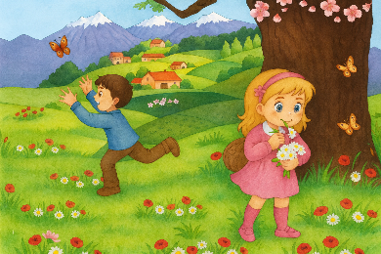  - ماذا يفعل أحمد وخديجة؟  - في أي مكان؟  - هل المكان جميل؟  - ماذا يوجد فيه؟  - هل توجد سيارات وناس؟  - كيف تبدو البيوت هل هي كثيرة؟  - كيف هي الحياة في الريف؟ | 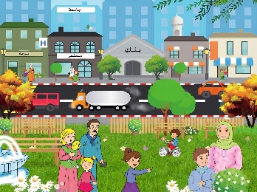  - ماذا يوجد في المدينة؟  - أين الأطفال؟ كيف هي؟  - ماذا يوجد في المدينة؟  - هل تشبه الحياة في المدينة؟ - أيهما تفضل ولماذا؟ | 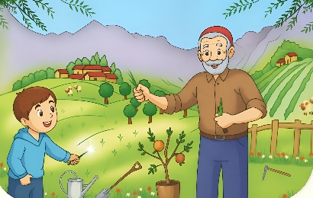  - أين أحمد هل هو في القرية أم في المدينة؟  - كيف عرفت بأنه في القرية؟ - ماذا يفعل الجد؟  - هل يساعده أحمد؟  - ماذا يوجد على الأرض؟  - فيم يستعملهما الجد؟
مرحلة  استثمار المكتسبات | - تطلب المعلمة من التلاميذ تقديم جمل تحتوي على الصيغ المدروسة  - مسرحة أحداث النص المنطوق | يوظف الصيغ ويمثل

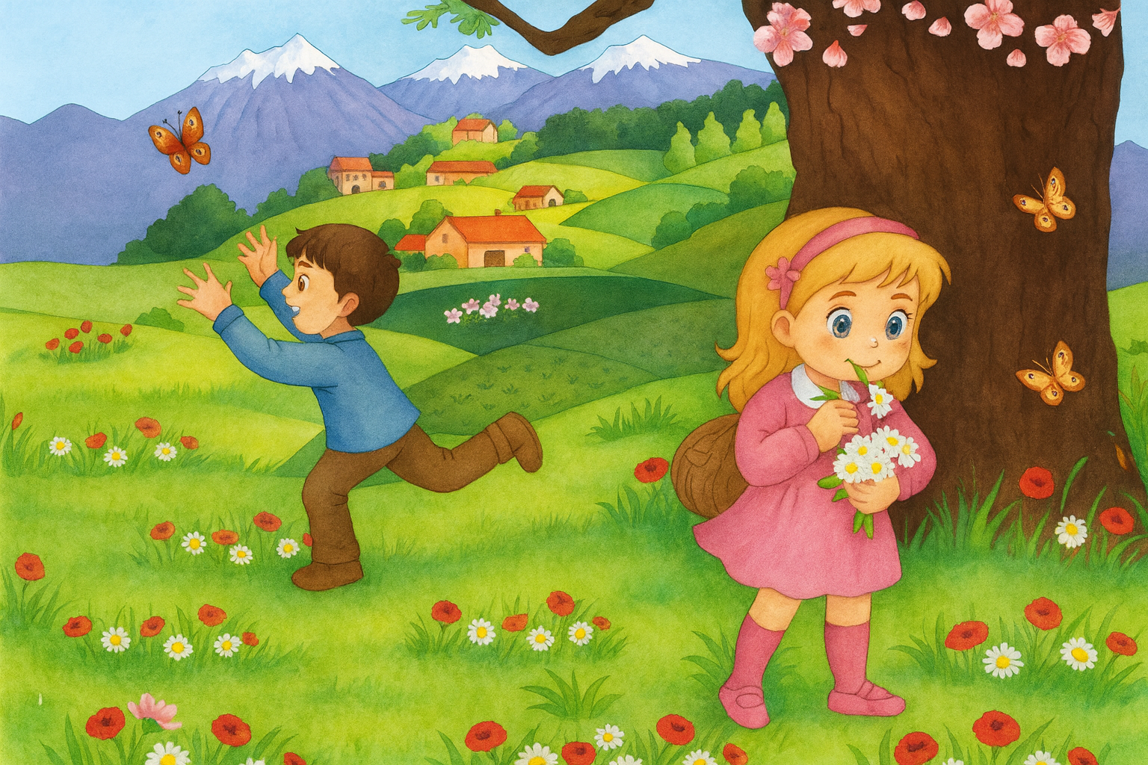
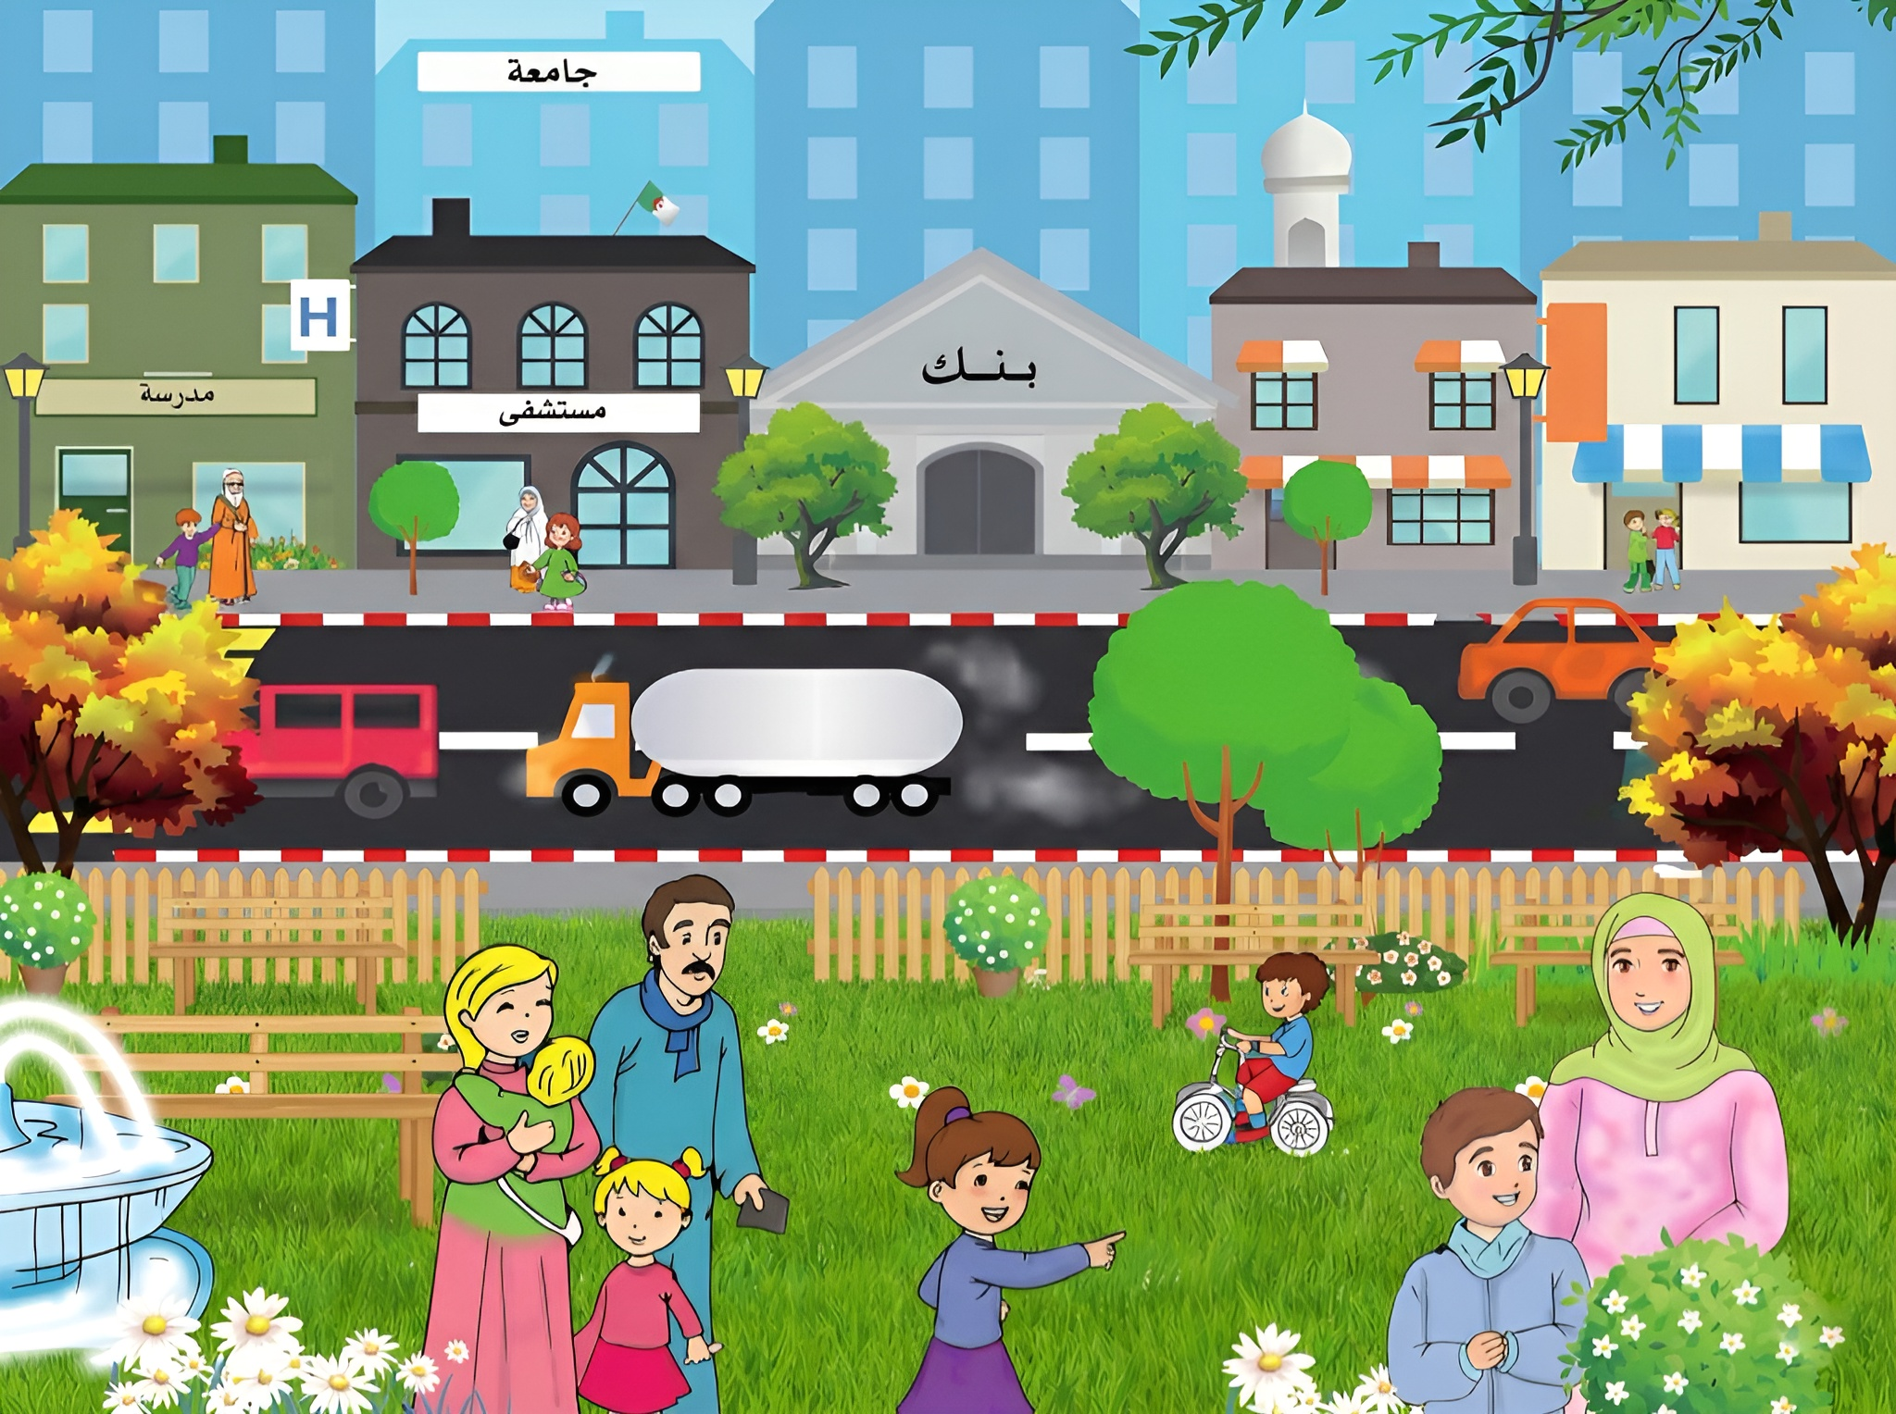
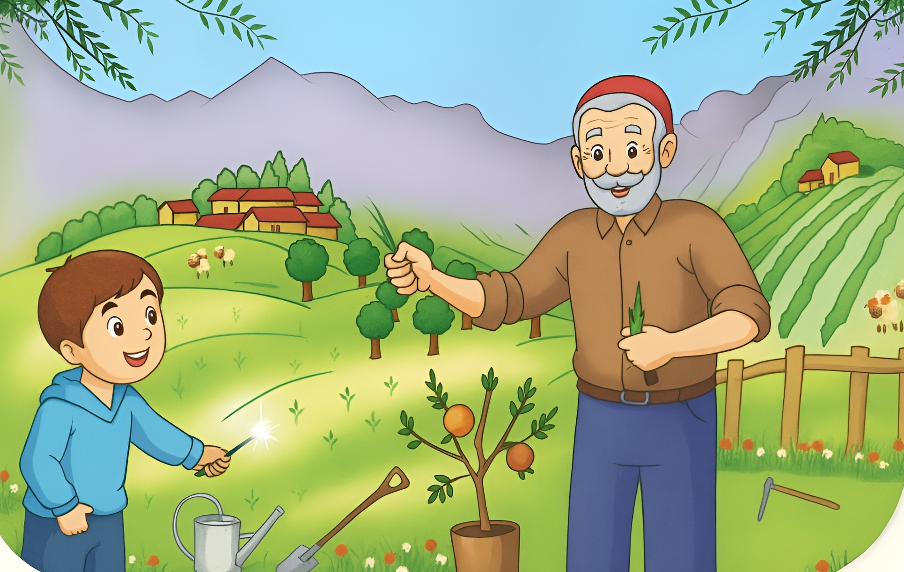
المستوى: السنة الأولى ابتدائي
ادماج |  |  |  | المقطع 03: الحي والقرية
المدة:  60 د | الحصة:  03 | الأسبوع: 12 | النشاط: قراءة اجمالية الموضوع: ادماج  الميدان: فهم المكتوب  الهدف التعلمي: أن يقرأ الجملة ويفهم معناها ويحدد كلماتها بممارسة مهارات الوعي الصوتي الخطي.
المراحل | الوضعيات التعليمية التعلمية | التّقويم
مرحلة الانطلاق | - تراجع المعلمة مع التلاميذ الحروف المدروسة على سبورة الحروف | يراجع
مرحلة  بناء التعلمات | - اكتشاف الجملة شفويا:  اكتشاف الجملة المقصودة شفويا استخراج الجملة من المشهد المعروض ومن الرصيد اللغوي المكتسب في التعبير من خلال طرح مجموعة من الأسئلة يتوصل المتعلم الى الجملة المقصودة  ماذا قال أحمد عن مدينته؟  مَدِينَتُنَا جَمِيلَةٌ، شَوَارِعُهَا وَاسِعَةٌ، بِنَايَاتُهَا عَالِيَةٌ.  - ممارسة مهارات الوعي الصوتي على الجملة:  - الوعي الصوتي:  - التطابق الصوتي الخطي:  تكتب المعلمة الجملة على السبورة: أو تعرض بطاقات مكتوبة عليها  مَدِينَتُنَا جَمِيلَةٌ، شَوَارِعُهَا وَاسِعَةٌ، بِنَايَاتُهَا عَالِيَةٌ. | يلاحظ  يجيب عن الأسئلة  يتوصل إلى الجملة  يستمع  يقرأ  يرتب  يمارس مفهوم المحور التركيبي والاستبدالي  داخل الجملة  يحذف يضيف  يحدد  الكلمات
  1. قراءة: تقرأ المعلمة الجملة، ثم يرددها المتعلمون شفويّا. | 2.التقطيع والتمييز: تقطيع الجملة إلى كلمات عن طريق التصفيق وتحديد عدد كلمات الجملة | 3. تشويش الكلمات داخل الجملة ثم إعادة ترتيبها.
  4. الاستبدال: استبدال كلمة بكلمة أخرى: مدينتنا / بلدتنا -واسعة / كبيرة -عالية / شاهقة | 5. الحذف: حذف كلمات وممارسة القراءة | 6. الإضافة: إضافة كلمة جدا / كثيرا
  1. قراءة: تقرأ المعلمة الجملة قراءة نموذجية ثم قراءات فردية وجماعية من طرف المتعلمين مع التركيز على ربط الصورة السمعية بالصورة البصرية والنطق وفق المقاطع الصوتية | 2.التقطيع والتمييز: تقطيع الجملة إلى كلمات عن طريق التصفيق وتحديد عدد كلمات الجملة | 3. تشويش الكلمات داخل الجملة ثم إعادة ترتيبها.
  4. الاستبدال: استبدال كلمة بكلمة أخرى: مدينتنا / بلدتنا -واسعة / كبيرة -عالية / شاهقة | 5. الحذف: حذف كلمات وممارسة القراءة | 6. الإضافة: إضافة كلمة جدا / كثيرا
مرحلة  استثمار المكتسبات | - يقرأ المتعلم الجملة كاملة على السبورة محاكيا قراءة المعلمة  مَدِينَتُنَا جَمِيلَةٌ، شَوَارِعُهَا وَاسِعَةٌ، بِنَايَاتُهَا عَالِيَةٌ. | يقرأ

مَدِينَتُنَا
جَمِيلَةٌ
شَوَارِعُهَا
وَاسِعَةٌ
بِنَايَاتُهَا
عَالِيَةٌ
بَلْدَتُنَا
كَبِيرَةٌ
شَاهِقَةٌ
جِدًّا
كَثِيرًا
المستوى: السنة الأولى ابتدائي
ادماج |  |  |  | المقطع 03: الحي والقرية
المدة:  60 د | الحصة:  04 | الأسبوع: 12 | النشاط: قراءة + كتابة 01  الموضوع: إدماج (مراجعة الحروف المدروسة)  الميدان: فهم المكتوب  الهدف التعلمي: أن يجند مكتسباته ومعارفه ويوظفها في حل النشاطات المقترحة
المراحل | الوضعيات التعليمية التعلمية | التّقويم
مرحلة الانطلاق | - على سبورة الحروف يقرأ الحروف المدروسة: هـ - ج - ع | يتذكر  يقرأ
مرحلة  بناء التعلمات | - قراءة:  تكتب المعلمة الجملة على السبورة  مَدِينَتُنَا جَمِيلَةٌ، شَوَارِعُهَا وَاسِعَةٌ، بِنَايَاتُهَا عَالِيَةٌ.  - قراءة نموذجية من طرف المعلمة ثم قراءات فردية من طرف المتعلمين بالتصفيق.  - تشويش الجملة ومطالبة المتعلمين قراءتها.  - كتابة:  - تذكر المعلمة بمقاييس وكيفية كتابة كل حرف على السبورة المخططة  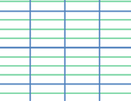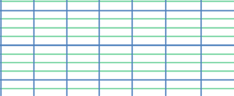  هـ ـهـ ـه ه جـ ـجـ ـج ج عـ ـعـ ـع ع  - يكتب المتعلمون الحروف على اللوحة.  - تطلب منهم كتابة: عُو جَ هِي عِـ هٌ على اللوحة  - تكتب المعلمة الكلمات: (مَعْلَمُ - دَجَاجَةٌ - هُدْهُدٌ) على السّبورة.  - تطلب من المتعلمين تهجئة الكلمات فرديا.  - يكتب المتعلمون الكلمات على اللوحة تشرح المعلمة كيفية الكتابة.  - مطالبة المتعلمين بإتمام الحرف الناقص ......سَلٌ / ...رَسٌ /....لَالٌ | يقرا  يرتب  يكتب الحروف وفق المقاييس  يقرأ الكلمات ويكتبها
مرحلة  استثمار المكتسبات | 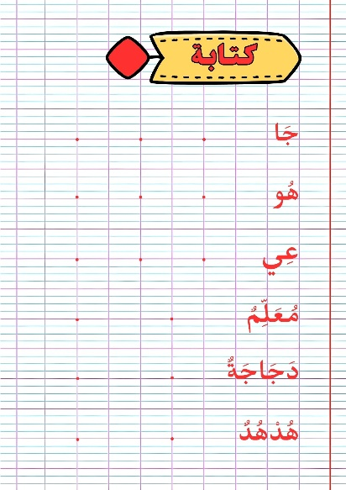  - تشرح المعلمة مقاييس الحروف وتطالب المتعلمين بكتابته وفق النموذج المرفق  - متابعة تقويمية ومرحلية لإنجاز المتعلمين ومعالجتهم آنيا.  - تشجيع الإنجازات الجيدة وتثمينها لبث روح المنافسة.  - دعوة المتعلمين إلى الاعتناء والحفاظ على ورقة الكراس. | يكتب
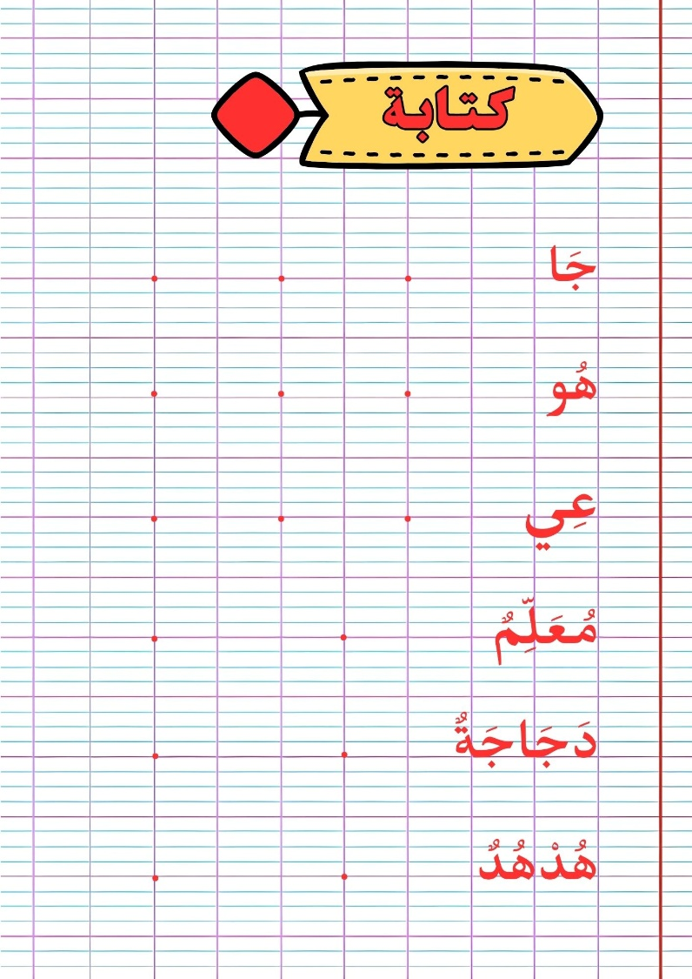

المستوى: السنة الأولى ابتدائي
ادماج |  |  |  | المقطع 03: الحي والقرية
المدة:  30 د | الحصة:  05 | الأسبوع: 12 | النشاط: تطبيقات 01  الموضوع: إدماج (مراجعة الحروف المدروسة)  الميدان: تعبير كتابي  الهدف التعلمي: أن يجند مكتسباته ومعارفه ويوظفها في حل النشاطات المقترحة.
المراحل | الوضعيات التعليمية التعلمية | التّقويم
مرحلة الانطلاق | - تطلب المعلمة من التلاميذ كتابة: هُو عِـ جَا على اللوحة | يكتب
مرحلة  بناء التعلمات | 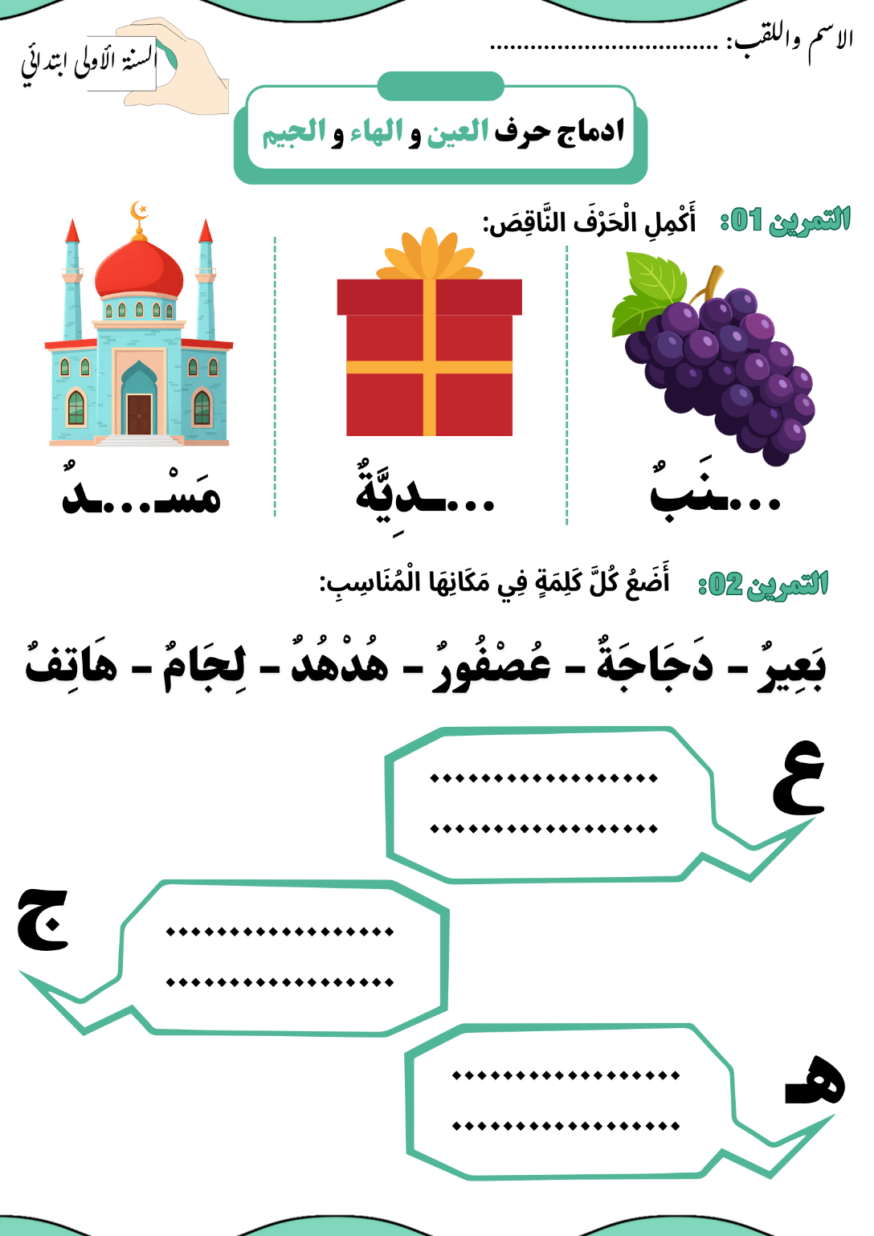 | يكمل الحرف الصحيح  يصنف
مرحلة  استثمار المكتسبات | على دفتر الأنشطة تقرأ المعلمة التعليمة وتشرح طريقة العمل مع مراقبة وتوجيه المتعلمين  - ينجز فرديا يليه التصحيح الجماعي عل السبورة | ينجز

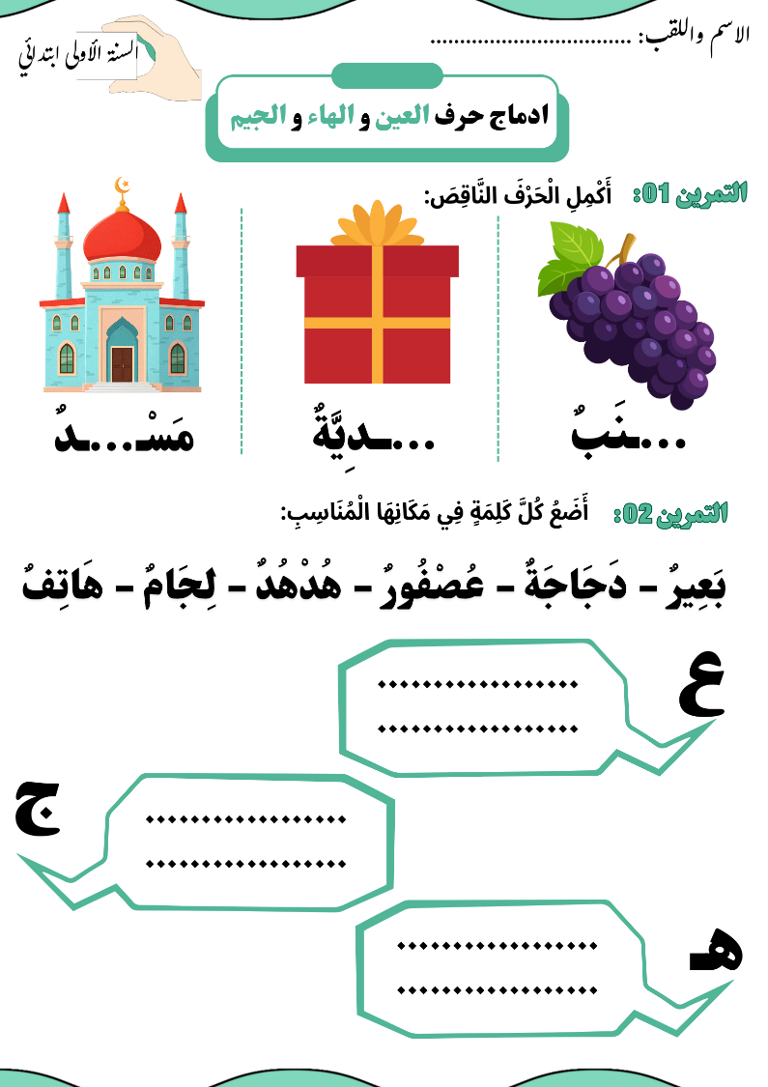

المستوى: السنة الأولى ابتدائي
ادماج |  |  |  | المقطع 03: الحي والقرية
المدة:  60 د | الحصة:  06 | الأسبوع: 12 | النشاط: قراءة + كتابة 02  الموضوع: إدماج (مراجعة الحروف المدروسة)  الميدان: فهم المكتوب  الهدف التعلمي: أن يجند مكتسباته ومعارفه ويوظفها في حل النشاطات المقترحة
المراحل | الوضعيات التعليمية التعلمية | التّقويم
مرحلة الانطلاق | - يقرأ حرف الحاء والسين والشين مع الحركات القصيرة. | يقرأ
مرحلة  بناء التعلمات | - قراءة:  تكتب المعلمة الجملة على السبورة  مَدِينَتُنَا جَمِيلَةٌ، شَوَارِعُهَا وَاسِعَةٌ، بِنَايَاتُهَا عَالِيَةٌ.  - قراءة نموذجية من طرف المعلمة ثم قراءات فردية من طرف المتعلمين بالتصفيق.  - تشويش الجملة ومطالبة المتعلمين قراءتها.  - كتابة:  - تذكر المعلمة بمقاييس وكيفية كتابة كل حرف على السبورة المخططة  - تذكر المعلمة بمقاييس وكيفية كتابة كل حرف على السبورة المخططة  حـ ـحـ ـح ح سـ ـسـ ـس س شـ ـشـ ـش ش  - يكتب المتعلمون الحروف على اللوحة.  - تطلب منهم كتابة: حُو سُ شِي حٌ سَا على اللوحة  - تكتب المعلمة الكلمات: (شَجَرَةٌ – سَرْجٌ – حَارِسٌ) على السّبورة.  - تطلب من المتعلمين تهجئة الكلمات فرديا.  - يكتب المتعلمون الكلمات على اللوحة تشرح المعلمة كيفية الكتابة.  - مطالبة المتعلمين بإتمام الحرف الناقص ......ـمْسٌ / ...جَرٌ / نَـ....ـرٌ | يقرا  يرتب  يكتب الحروف وفق المقاييس  يقرأ الكلمات ويكتبها
مرحلة  استثمار المكتسبات | 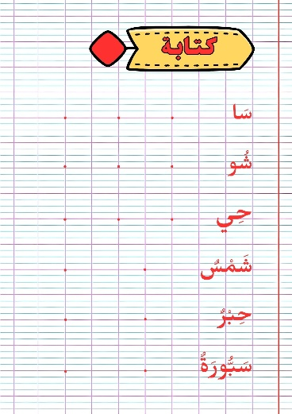  - تشرح المعلمة مقاييس الحروف وتطالب المتعلمين بكتابته وفق النموذج المرفق  - متابعة تقويمية ومرحلية لإنجاز المتعلمين ومعالجتهم آنيا.  - تشجيع الإنجازات الجيدة وتثمينها لبث روح المنافسة.  - دعوة المتعلمين إلى الاعتناء والحفاظ على ورقة الكراس. | يكتب

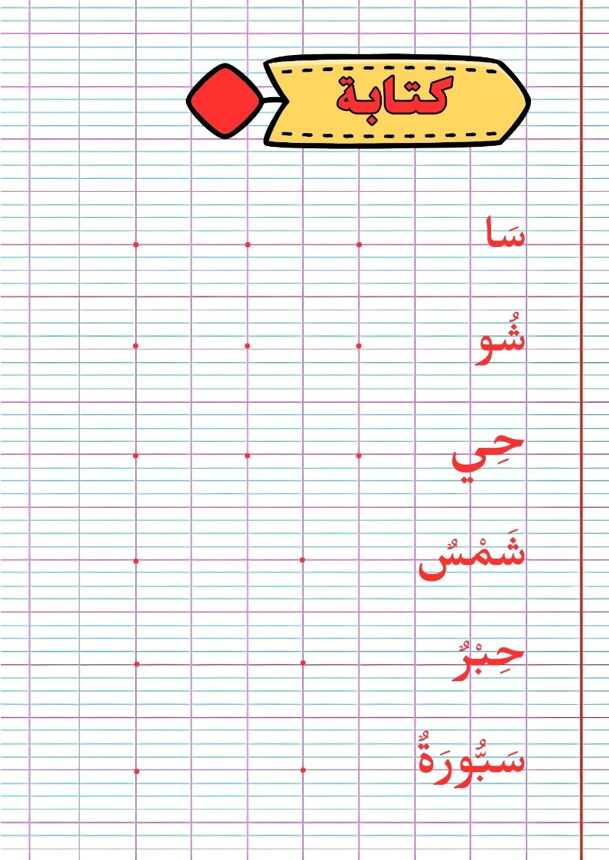

المستوى: السنة الأولى ابتدائي
ادماج |  |  |  | المقطع 03: الحي والقرية
المدة:  30 د | الحصة:  07/10 | الأسبوع: 12 | النشاط: محفوظات  الموضوع: رفيقي الأرنب  الميدان: فهم المكتوب  الهدف التعلمي: أن يحفظ ويقرأ البيت الرابع باللحن , يستظهر الأنشودة كاملة
المراحل | الوضعيات التعليمية التعلمية | التّقويم
مرحلة الانطلاق | تسأل المعلمة:  - ما هي الحيوانات التي شاهدها أحمد عندما زار القرية؟  - اذكر حيوانات أخرى تعرفها؟ هل تحب الأرانب؟ | يجيب
مرحلة  بناء التعلمات | تكتب المعلمة الأنشودة على السبورة.  - تقرأ المعلمة المقطع الرابع بالتلحين والإيحاءات والإيماءات  رَفِيقِي الْأَرْنَب  قَفَزَ الأَرْنَبُ، خَافَ الأَرْنَبُ كُنْتُ قَرِيبًا مِنْهُ أَلْعَبُ  أَبْيَضُ أَبْيَضُ مِثْلَ النُّورِ يَعْدُو فِي الْبُسْتَانِ يَدُورُ  يَبْحَثُ عَنْ وُرَقَاتٍ خُضْرٍ يَخْطَفُهَا كَالْبَرْقِ وَيَجْرِي  لَا تَهْرُب مِنِّي يَا أَرْنَبُ أَنْتِ رَفِيقِي هَيَّا نَلْعَبْ.  - قراءة جماعية من طرف المتعلمين ثم قراءات فردية  - المحو التدريجي للمقطع 1 ومطالبة المتعلمين بترديده  - المحو التدريجي للمقطع 2 ومطالبة المتعلمين بترديده  - المحو التدريجي للمقطع 3 ومطالبة المتعلمين بترديده  - المحو التدريجي للمقطع 4 ومطالبة المتعلمين بترديده  استظهار جماعي ثم فردي للأنشودة من طرف المتعلمين | يقرأ  يردد المقطع 1_2_3_4  يستظهر الأنشودة كاملة بشكل فردي وجماعي
مرحلة  استثمار المكتسبات | - قراءات فردية وجماعية من طرف المتعلمين مع التلحين. | يستظهر

المستوى: السنة الأولى ابتدائي
ادماج |  |  |  | المقطع 03: الحي والقرية
المدة:  30 د | الحصة:  08 | الأسبوع: 12 | النشاط: تطبيقات 01  الموضوع: إدماج (مراجعة الحروف المدروسة)  الميدان: تعبير كتابي  الهدف التعلمي: أن يجند مكتسباته ومعارفه ويوظفها في حل النشاطات المقترحة.
المراحل | الوضعيات التعليمية التعلمية | التّقويم
مرحلة الانطلاق | - تطلب المعلمة من التلاميذ كتابة: حُو سِي شَـ حُـ سَا شَا على اللوحة | يكتب
مرحلة  بناء التعلمات | 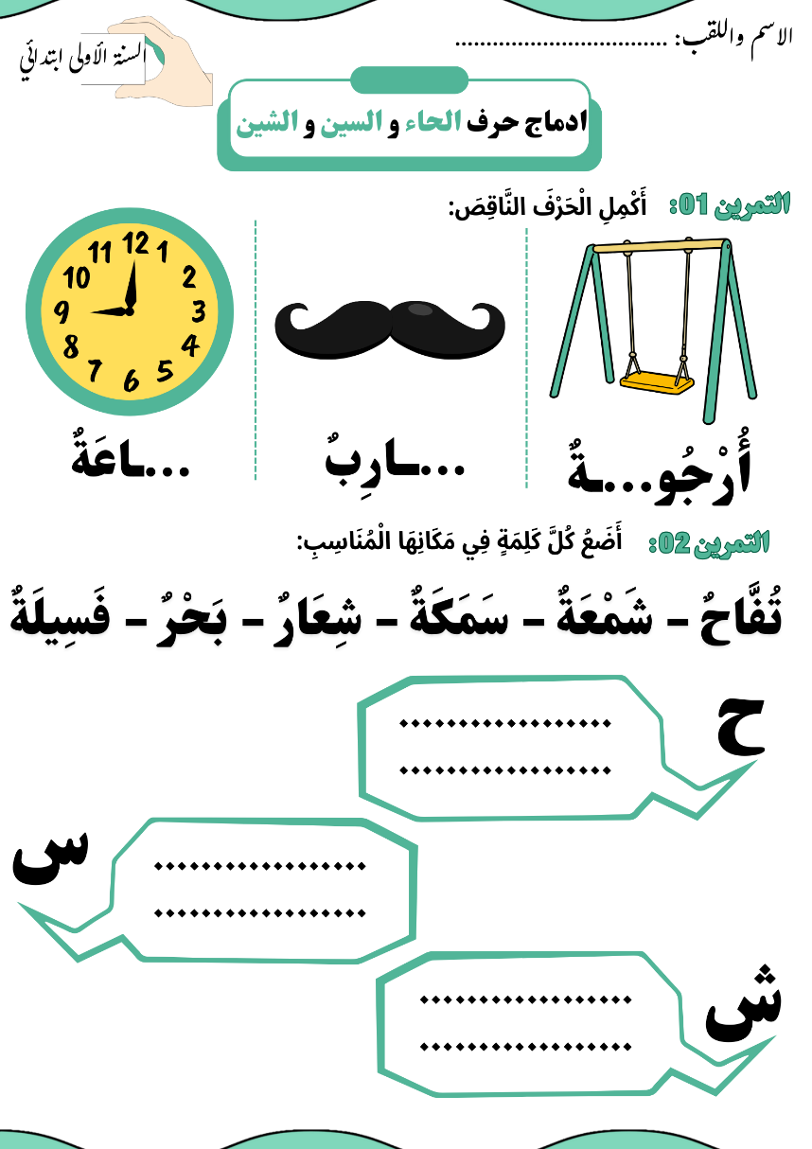 | يكمل الحرف الصحيح  يصنف
مرحلة  استثمار المكتسبات | على كراس القسم ينجز المتعلم  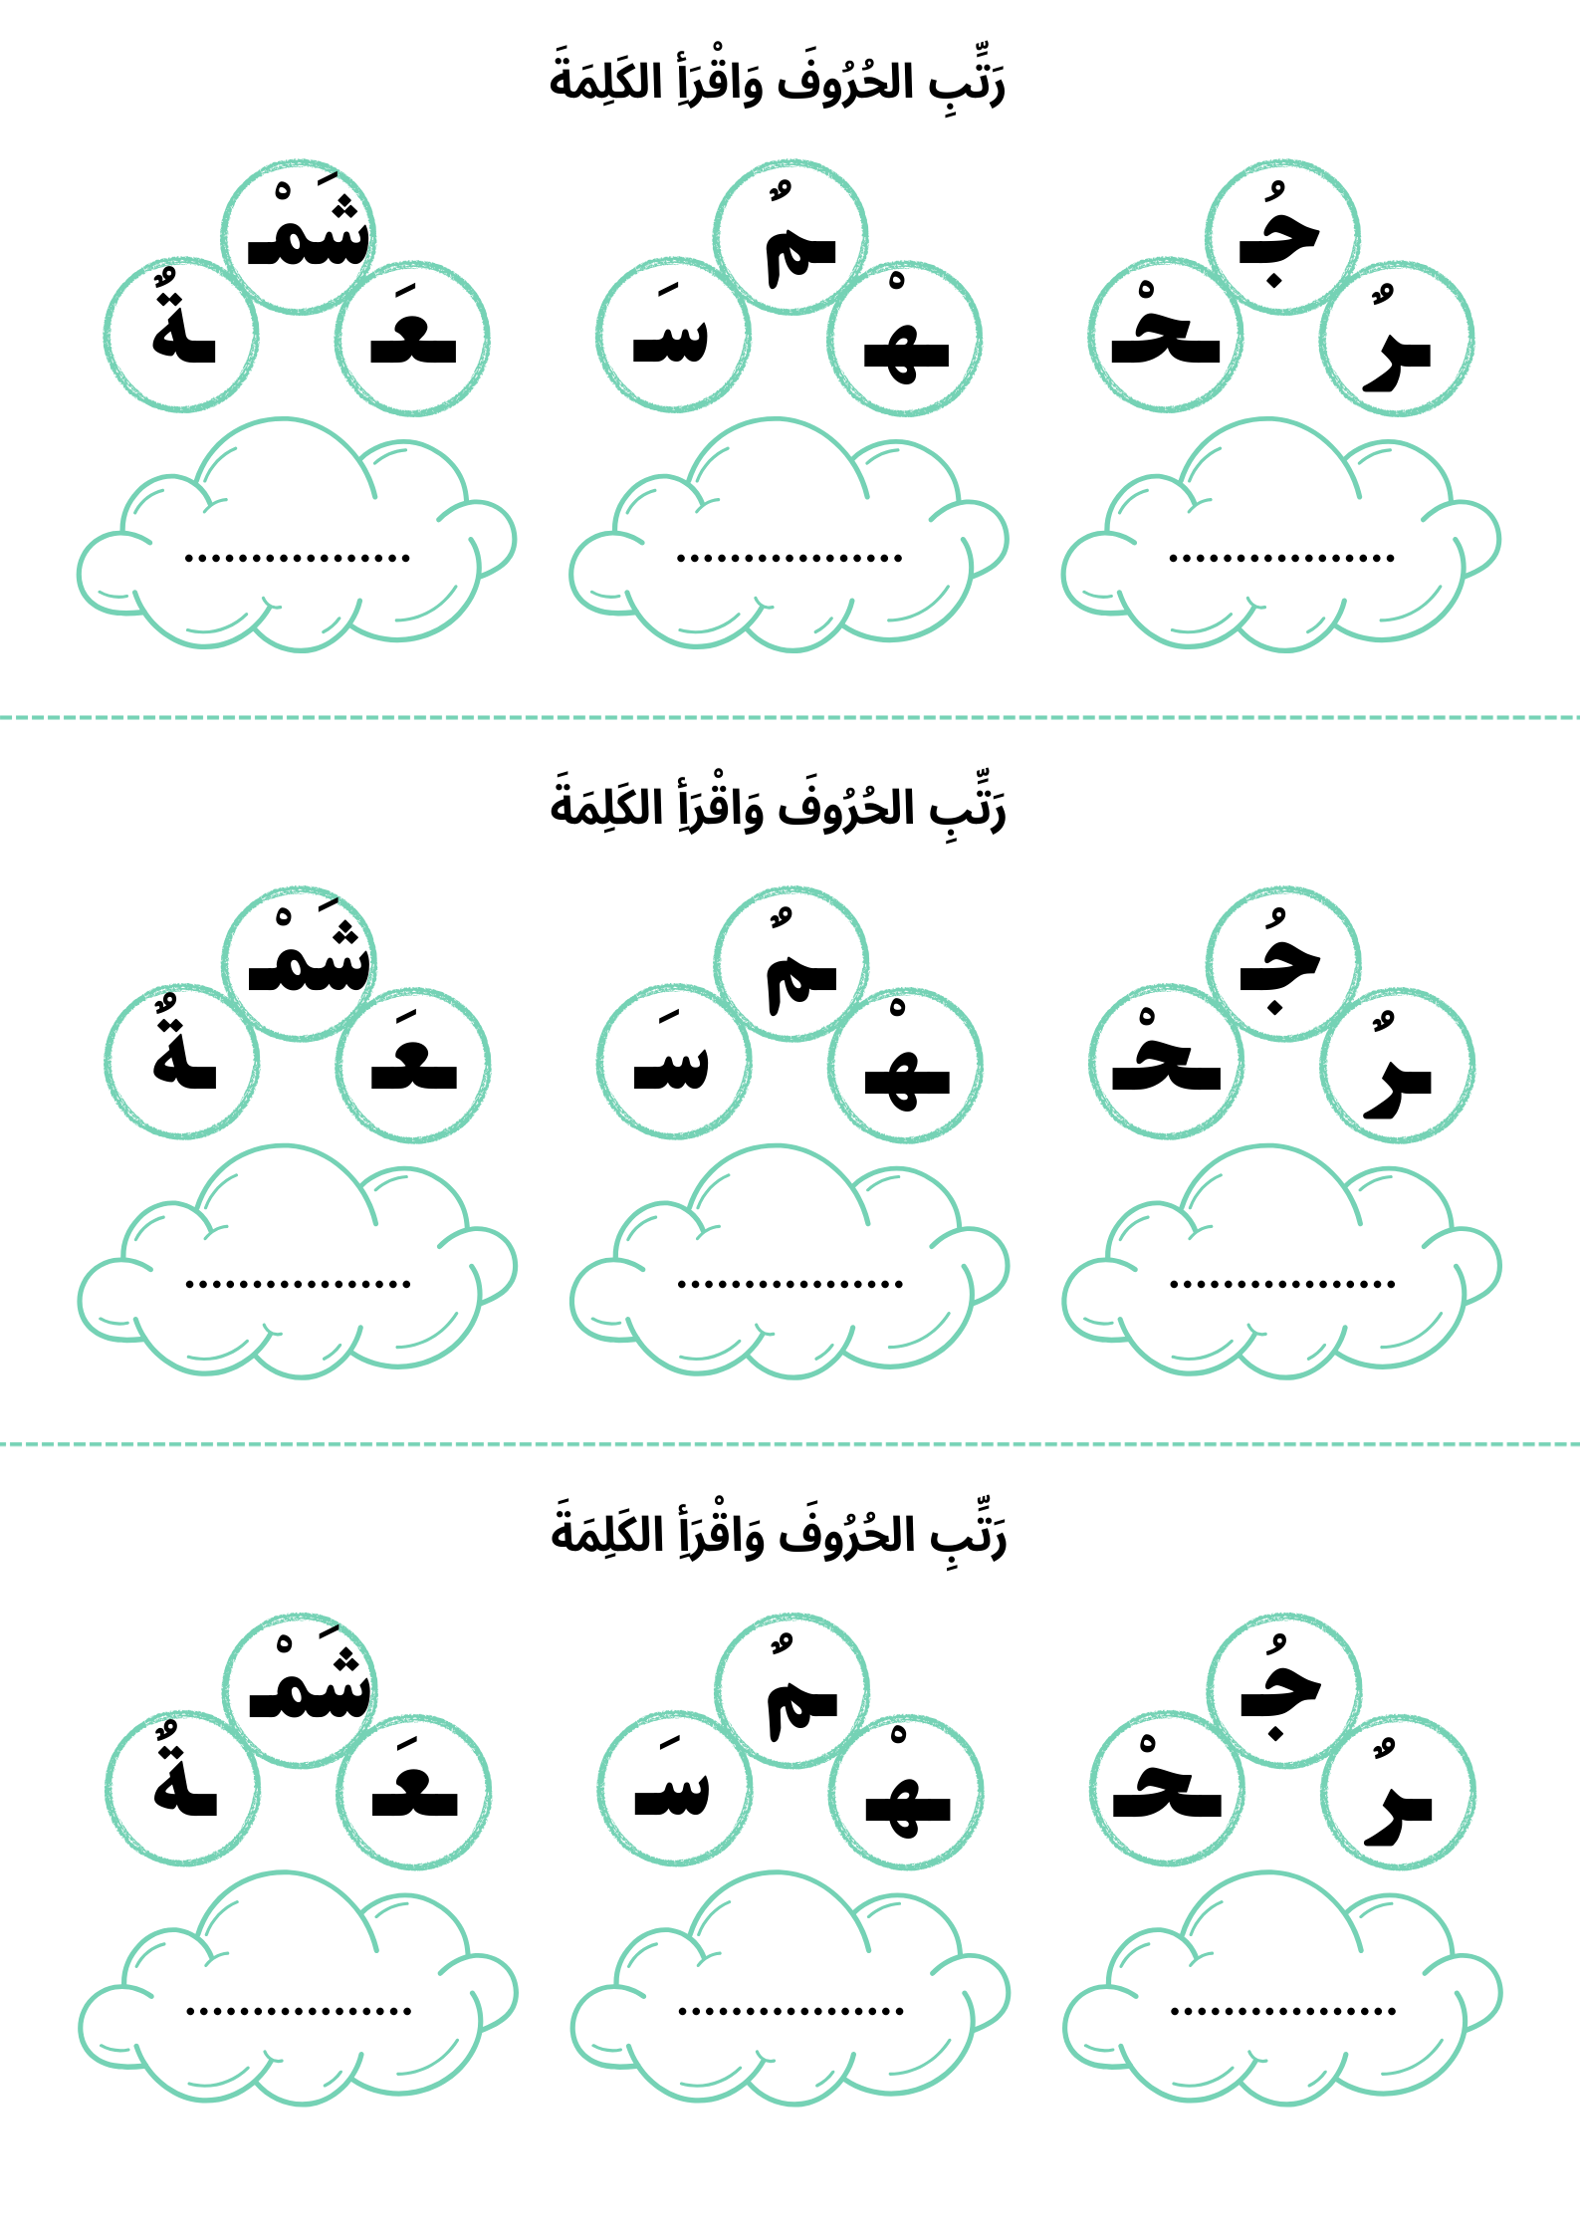 | ينجز

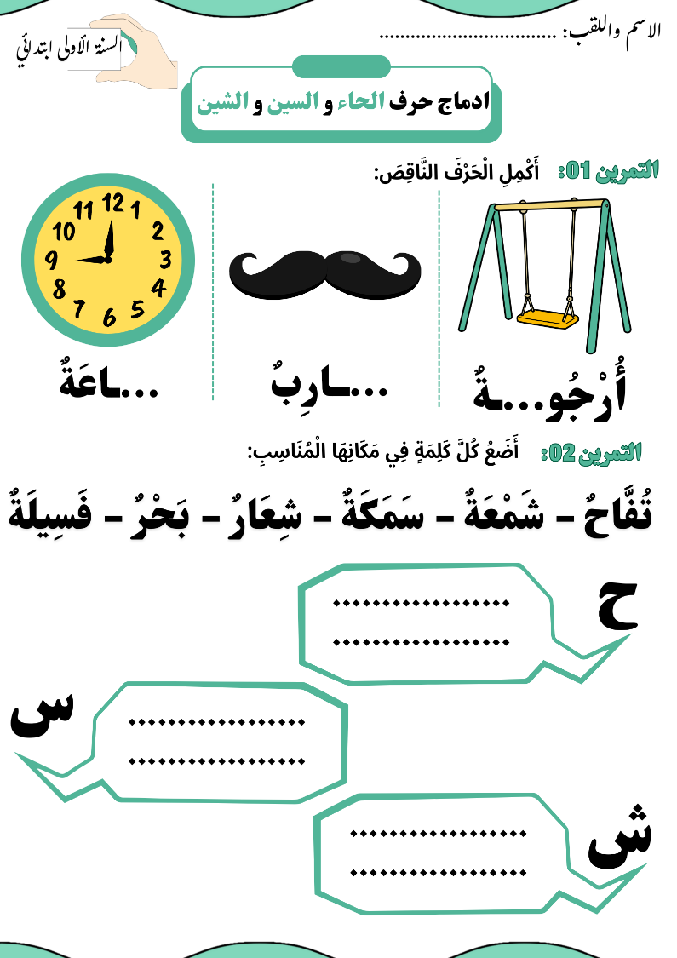

المستوى: السنة الأولى ابتدائي
ادماج |  |  |  | المقطع 03: الحي والقرية
المدة:  30 د | الحصة:  09 | الأسبوع: 12 | النشاط: إملاء  الموضوع: مراجعة الحروف المدروسة  الميدان: التعبير الكتابي  الهدف التعلمي: أن يثبت رسم الحروف المدروسة
المراحل | الوضعيات التعليمية التعلمية | التّقويم
مرحلة الانطلاق | - مطالبة المتعلمين بكتابة الحروف المدروسة على اللوحة مع بعض الحركات | يكتب
مرحلة  بناء التعلمات | إملاء منظور لتثبيت رسم الحروف: ع _ هـ _ ج _ ح _ س _ ش  يكتب المتعلمون ما يُملى عليهم بمراعاة التذكر والاسترجاع للصورة الكلمة وفق الأشكال التالية:  - التذكر السماعي:  - مطالبة المتعلمين بالإتيان بكلمات تحتوي على الحروف السابقة.  - إسماع الكلمة عدة مرات من طرف المعلمة مع شرح مدلولها إن كانت جديدة.  - التذكر البصري:  - كتابة الكلمة على السبورة من طرف المعلمة ومطالبة المتعلمين بملاحظتها جيدًا.  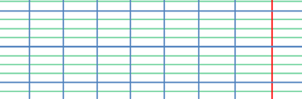  عَهْدٌ - مُشْمِسٌ - حِجَاجٌ - مُجْتَهِدٌ  - التذكر النطقي:  - قراءة الكلمة المدونة على السبورة من طرف المتعلمين.  - التذكر الحركي:  - كتابة الكلمة المقروءة من طرف المتعلمين في الفضاء، على الطاولة، على اللوحة.  - تذكير المتعلمين بالجلسة الصحيحة وكيفية مسك القلم ووضع الكراس.  - يطلب المعلم التمعن في الكلمة ثم يخفيها ثم يطالبهم بكتابة ما يملى عليهم على الألواح أو كراريس القسم.  - القيام بالعمل مع مجموعة من الكلمات التي تتضمن الحروف المدروسة. | يجيب  يلاحظ  يقرأ  يكتب في الفضاء  الألواح  يكتب على الكراس أو اللوحة
مرحلة  استثمار المكتسبات | - يقارن المتعلم ما كتبه على الكراس بما هو مكتوب على السبورة.  - تتبع المعلمة تصحيح المتعلمين بهدف التوجيه والمساعدة.  - تشجيع الإنجازات الجيدة وتثمينها لبث روح المنافسة | يقارن  يصحح الخطأ

المستوى: السنة الأولى ابتدائي
ادماج |  |  |  | المقطع 03: الحي والقرية
المدة:  30 د | الحصة:  11 | الأسبوع: 12 | النشاط: المشروع  الموضوع: إنجاز المشروع (أنجز أشجارا)  الميدان: فهم المكتوب  الهدف التعلمي: أن يجند مكتسباته ويوظفها في إنجاز المشروع
المراحل | الوضعيات التعليمية التعلمية | التّقويم
مرحلة الانطلاق | - تظهر المعلمة حبة برتقال وتسأل: ما هذه؟  - من أين نحصل عليها؟  - هل لديكم شجرة برتقال في المنزل؟ | يلاحظ  يجيب
مرحلة  بناء التعلمات |   تطلب المعلمة من التلاميذ فتح الكتاب صفحة 59  - عرض النموذج المراد إنجازه على السبورة.  - مناقشة المتعلمين لاستخراج عناصره.  - تحديد الوسائل اللازمة  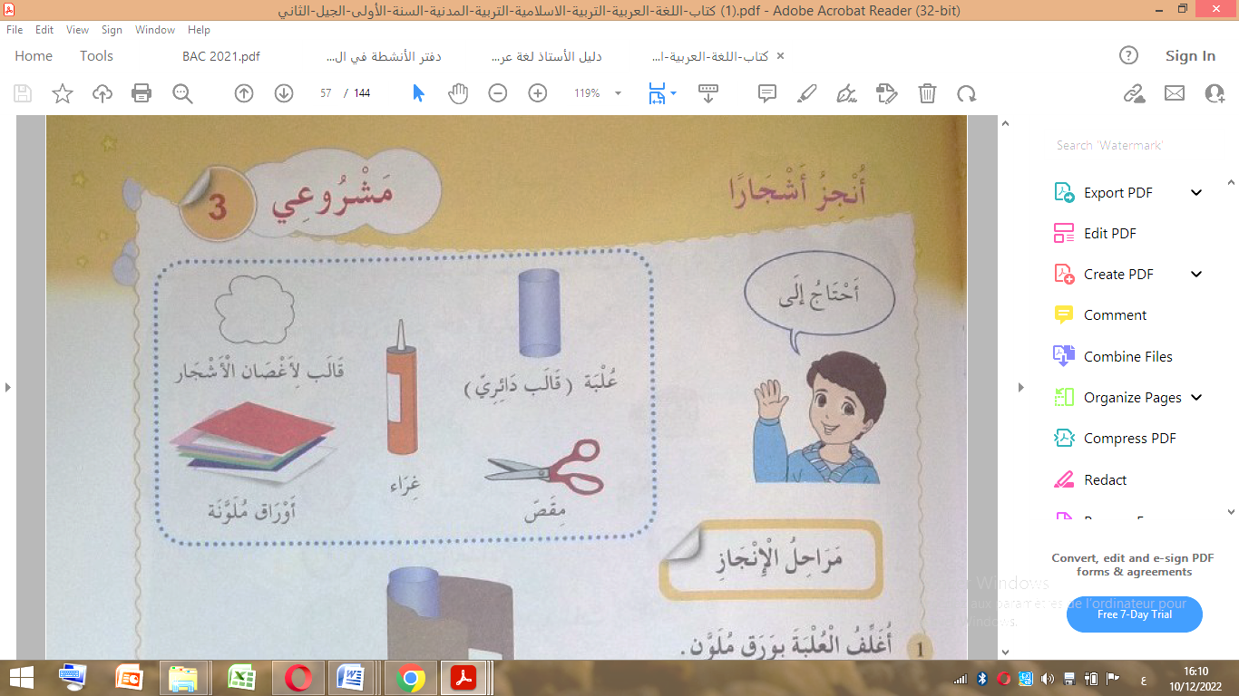  مراحل الإنجاز:  ينجز العمل وفق المراحل التّالية:  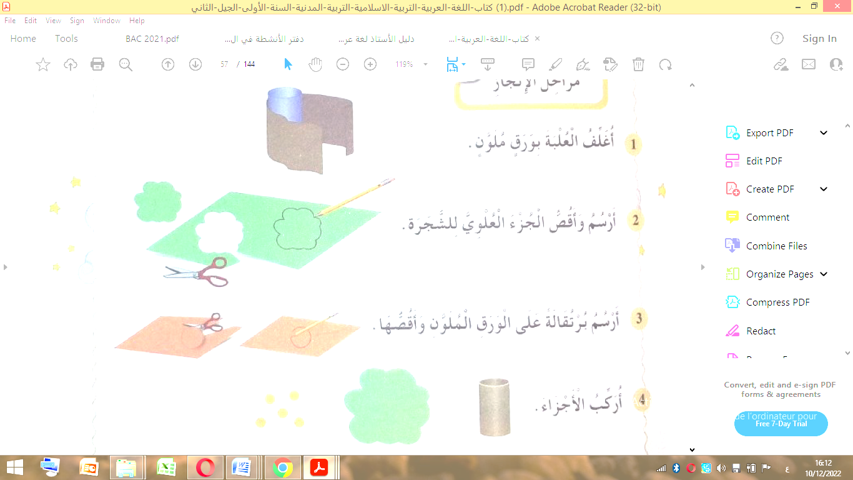  - ترافق المعلمة متعلميها خلال كل مراحل إنجاز المشروع، وذلك بإنجاز نموذج على السبورة.  - تتجول المعلمة بين الصفوف وتقديم المساعدة لهم. | يلاحظ  يصغي جيدا إلى الشرح  ينجز متبعا المراحل  يشارك في اختيار  أفضل الأعمال
مرحلة  استثمار المكتسبات | - اختيار أفضل المنجزات والاحتفاظ بها  - اذكر فوائد الشجرة. | يذكر الأدوات  يلوّن

المستوى: السنة الأولى ابتدائي
ادماج |  |  |  | المقطع 03: الحي والقرية
المدة:  60 د | الحصة:  12 | الأسبوع: 12 | النشاط: ادماج  الموضوع: وضعية إدماجيه تقويمية  الميدان: تعبير كتابي  الهدف التعلمي: أن يدمج مكتسباته لحل وضعيات مختلفة.
المراحل | الوضعيات التعليمية التعلمية | التّقويم
مرحلة الانطلاق | - يقرأ الحروف من سبورة الحروف | يتذكر  يجيب
مرحلة  بناء التعلمات | 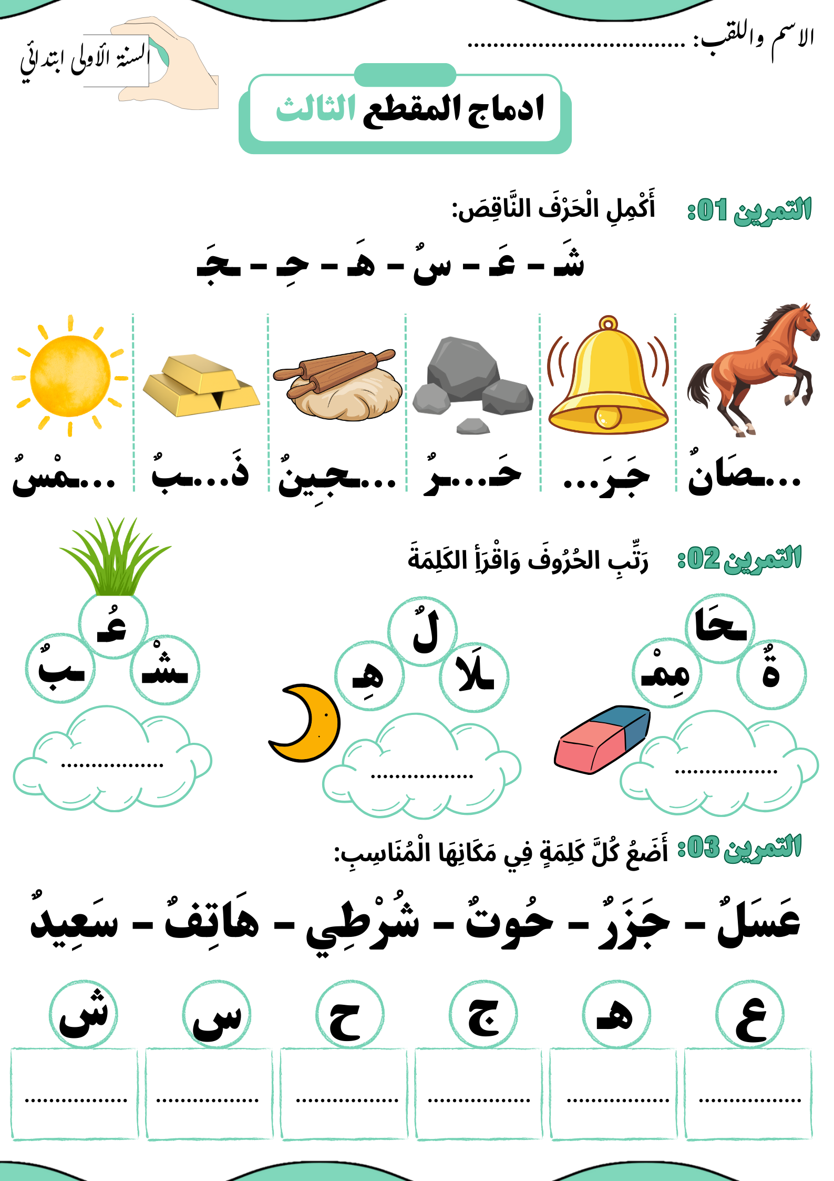
مرحلة  استثمار المكتسبات | تتبع المعلمة إنجاز المتعلمين بهدف التوجيه والمساعدة وتعديل الجلوس وطريقة الكتابة | ينجز

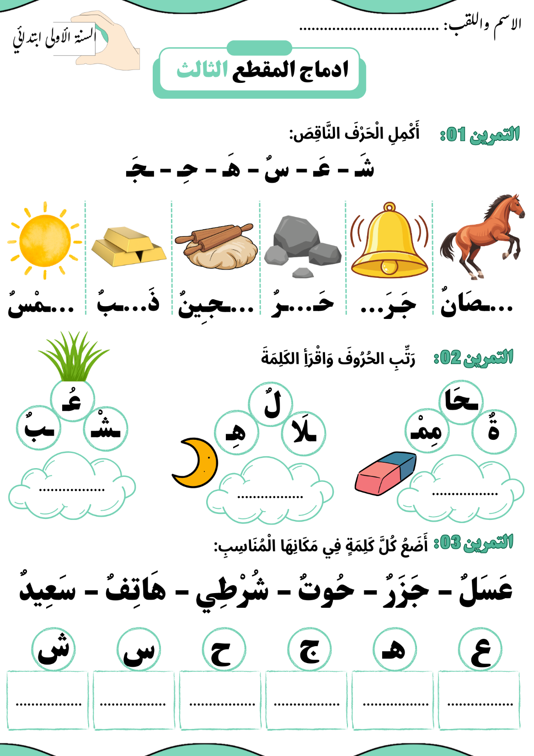

المستوى: السنة الأولى ابتدائي
ادماج |  |  |  | المقطع 03: الحي والقرية
المدة:  60 د | الحصة:  13 | الأسبوع: 12 | النشاط: ادماج  الموضوع: تصحيح الوضعية الإدماجيه التقويمية  الميدان: تعبير كتابي  الهدف التعلمي: أن يكتشف أخطاءه ويصححها ليتفاداها مستقبلا.
المراحل | الوضعيات التعليمية التعلمية | التّقويم
مرحلة الانطلاق | - يقرأ من سبورة الحروف بعض الحروف المدروسة بالحركات الطويلة والقصيرة | يقرأ
مرحلة  بناء التعلمات | 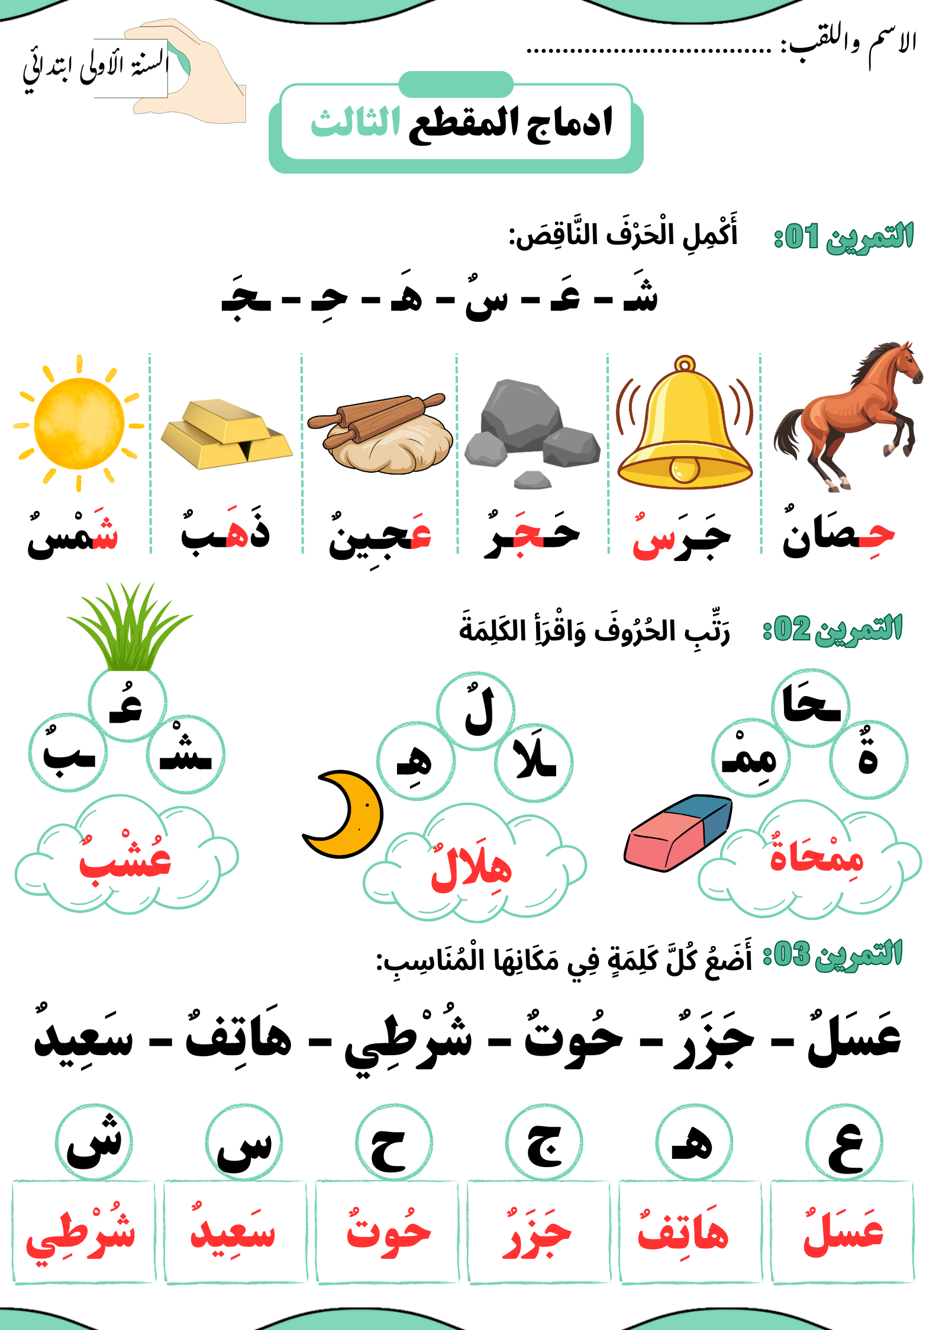 | يكتشف أخطاءه ويصححها
مرحلة  استثمار المكتسبات | تتبع المعلمة تصحيح المتعلمين بهدف التوجيه والمساعدة وتعديل الجلوس وطريقة الكتابة | ينجز
المستوى: السنة الأولى ابتدائي
ادماج |  |  |  | المقطع 03: الحي والقرية
المدة:  30 د | الحصة:  14 | الأسبوع: 12 | النشاط: دعم وتقويم  الموضوع: معالجة + تقويم المشروع  الميدان: فهم المكتوب  الهدف التعلمي: تذليل الصعوبات وتدارك مواطن الضعف ومعالجتها لدى المتعلمين.
المراحل | الوضعيات التعليمية التعلمية | التّقويم
مرحلة الانطلاق | - تملي المعلمة بعض الحروف المدروسة مع الحركات القصيرة أو الطويلة والمتعلم يكتب على اللوحة. | يستمع  كتب
مرحلة  بناء التعلمات | - معالجة:  يتم التطرق إلى النقاط التالية:  - تشكيل الحروف بالعجين  - يتعرف على الطريقة الصحيحة لرسم الحرف  - رسم الحروف في الفضاء أو على الرمل  - التذكير بمقاييس الكتابة للحروف المدروسة  - إملاء الحروف بالحركات القصيرة والطويلة على اللوحة  - يقرأ بعض المقاطع من كلمات قصيرة بممارسة مهارة الوعي الصوتي  - ينجز بعض الألعاب القرائية  - تقويم المشروع:  يتم عرض أعمال المتعلمين وتقييمها ومعالجة الأخطاء فيها ثم اختيار أحسن الأعمال والاحتفاظ بها في القسم. | يكتشف أخطاءه ويصححها
مرحلة  استثمار المكتسبات | تتبع المعلمة تصحيح المتعلمين بهدف التوجيه والمساعدة وتعديل الجلوس وطريقة الكتابة | ينجز

